Lab 6
Obliczenie iloczynu dwóch macierzy kwadratowych w trybie wielowątkowym

Użyć program Mulm_.exe z pracy laboratoryjnej Lab 3.
Dla metod, wspierających obliczenia wielowątkowe ( HP, block cache i ostatniej), wykonać badania wydajności zadania C = C+A*B dla 1, 2, 3 i 4 wątków. Wyniki przedstawić w postaci wykresu
S_{p} = T₁/T_{p} = W_{p}/W₁, gdzie W₁, W_{p} – wydajność obliczeń na 1 i na p wątkach. Na wykresie przedstawić krzywe dla przyspieszenia idealnego, metody HP, metody block cache i ostatniej metody.

Dla metod HP, block cache rozmiar zadania przyjęć N = 2 000. Dla ostatniej metody – N = 5 000.
Dla metod block cache i ostatniej pobrać optymalne rozmiary bloków l_{b} , korzystając wynikami pracy L3.

Wyjaśnić wyniki na podstawie oszacowania wskaźnika wydajności q.

Metoda HP

Algorytm zrównoleglenia:

#pragma omp parallel for private(i, j, k, ptr_A, ptr_B, ptr_C) schedule(static,
m_ChunkSize)
for(i=1; i<=N; i++)
{
ptr_B = B+1; //kj = 1;
ptr_C = C+N*(i-1); //ij = ik = N*(i-1);
ptr_A = A+N*(i-1);

for(k=1; k<=N; k++)
{
ptr_A++; //ik++; //ik = N*(i-1)+k;
rrr = *ptr_A;

for(j=1; j<=N; j++)
{
ptr_C++; //ij++;
*ptr_C += rrr*(*ptr_B); //C[ij] += A[ik]*B[kj];
ptr_B++; //kj++;
}

ptr_C -= N; //ij -= N;
//ops += (double)N;
}
}

Podział danych pomiędzy wątkami:

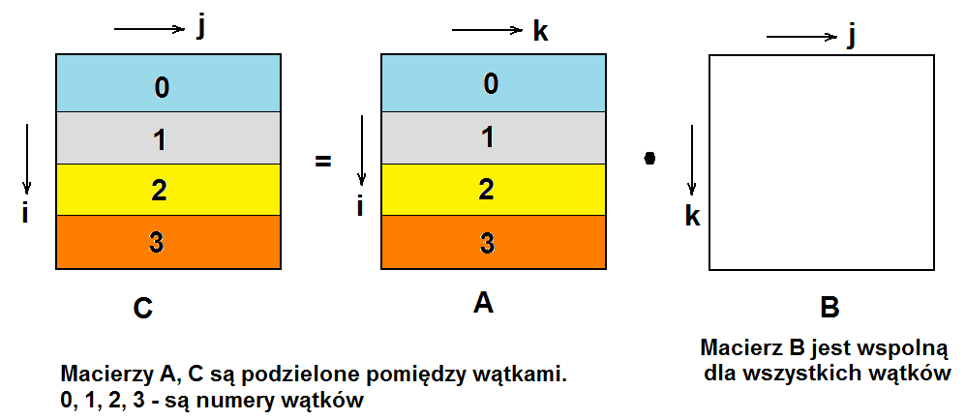

Metoda block cache

tmp = m_lblck*m_N; // rozmiar bloku * rozmiar macierzy
#pragma omp parallel for private(ib, jb, kb) schedule(guided)
for(ib=1; ib<=Nbl; ib++)
{
for(kb=1; kb<=Nbl; kb++)
{
for(jb=1; jb<=Nbl; jb++)
{
long ij, ik, kj0;

kj0 = tmp*(kb-1)+m_lblck*(jb-1); //start B
ik = tmp*(ib-1)+m_lblck*(kb-1); //start A
ij = tmp*(ib-1)+m_lblck*(jb-1); //start C
C_MultBlock_IKJ(m_lblck, N, &A[ik+1], &B[kj0+1], &C[ij+1]);
}
}
}

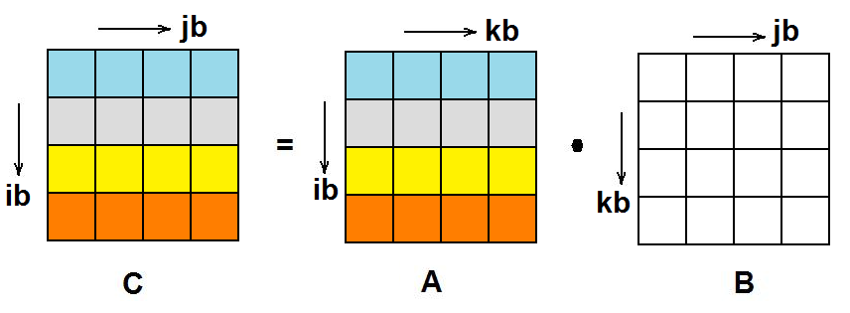

Metoda XMM blocking, cache blocking ....

//kb,ib,jb=1 sequence

kb=1,….,Nb
//Pack B_{kb}
#pragma omp parallel for schedule(guided)
ib=1,….,Nb
//Pack A_{ib,kb}
C_{ib}+=A_{ib,kb}*B_{kb}
end ib
end kb

